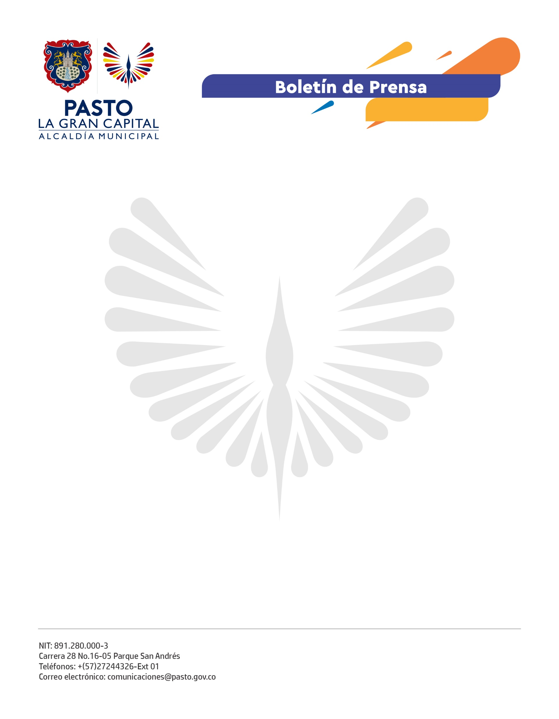
No. 577
4 de noviembre de 2021

MEDIANTE DECRETO 1408 SE EXIGIRÁ EL CARNÉ DE VACUNACIÓN CONTRA EL COVID-19 O EL CERTIFICADO DIGITAL PARA INGRESO A EVENTOS MASIVOS

La Alcaldía de Pasto recibió con satisfacción el anuncio de la Presidencia de la República que mediante decreto No.1408 del Ministerio del Interior, exigirá el carné de vacunación contra el covid-19 o el certificado digital en el que se evidencie como mínimo el inicio del esquema de inmunización, como requisito de ingreso a eventos masivos presenciales.

El cumplimiento de las normas estará a cargo de los propietarios, administradores u organizadores de eventos de carácter público o privado que impliquen asistencia presencial masiva. También están incluidos los bares, gastrobares, cines, discotecas, lugares de baile, conciertos, casinos, bingos y actividades de ocio; así como escenarios deportivos, iglesias, parques de diversiones y temáticos, museos y ferias.

La exigencia del carné físico o digital está disponible en el enlace: mivacuna.sispro.gov.co, y entrará en vigencia a partir del 16 de noviembre para mayores de 18 años y desde el 30 de noviembre, para mayores de 12 años. Se exceptúa de la medida a la población entre 0 y 12 años.

El secretario de Salud, Javier Andrés Ruano González, destacó que la decisión adoptada por el Gobierno Nacional es muy importante y por ello, el llamado a la comunidad es a tomar la medida con un sentido pedagógico y responsabilidad colectiva, que permitirá a las personas que van a espacios donde hay aglomeraciones, tener la tranquilidad de que quienes están allí compartiendo están vacunados.

